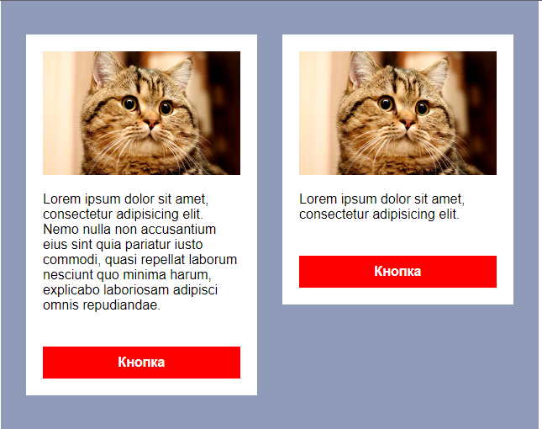

Как сделать колонки одинаковой высоты в письмах? Обязательно, решение должно отработать в Outlook.